# 企业外部报表操作手册

### 外部报表计算路径

【企业绩效管理】-【企业报表】-【报表数据中心】

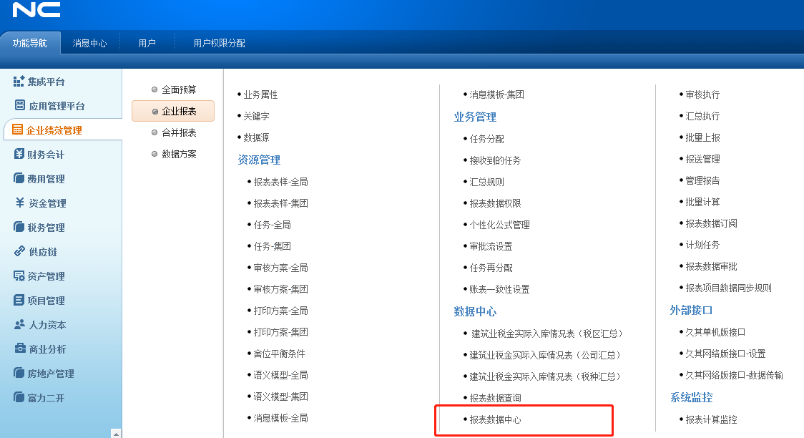

以秦皇岛地产为例：

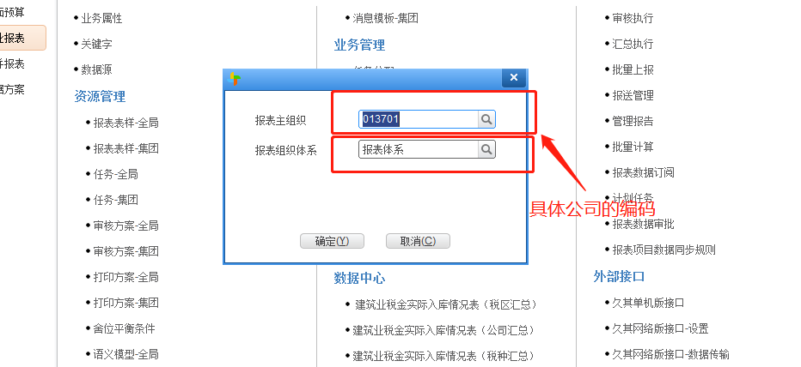

013701

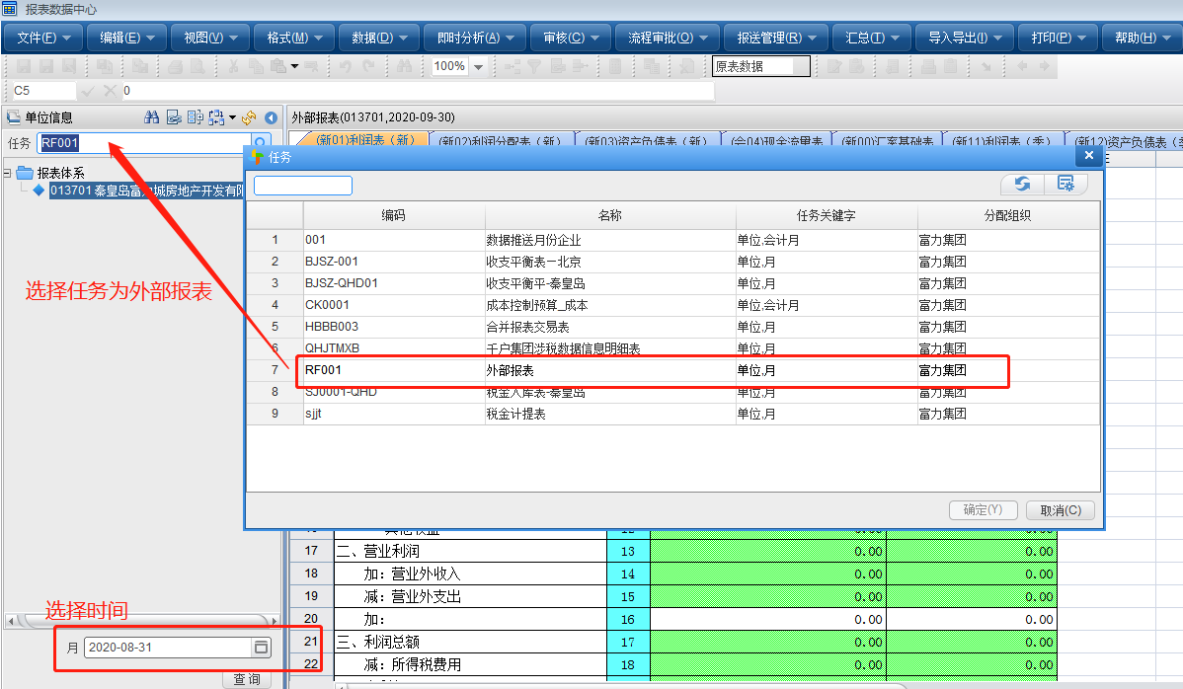

### 三大报表取数逻辑：

<外部报表表样.xlsx>

### 常用公式含义对照：

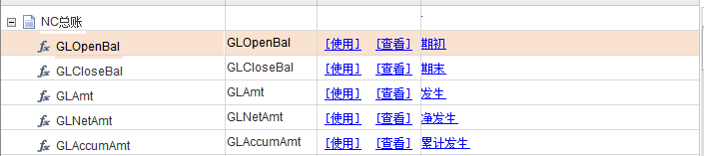

### 资产负债表重分类科目：

应收账款：+预提费用借方、预收账款借方

预付账款：+应付账款借方

其他应收款：+其他应付款借方

应付账款：+预付账款贷方

预收账款：+应收账款贷方

其他应付款：+其他应收款贷方

### 三大报表取数勾稽关系：

1、利润表

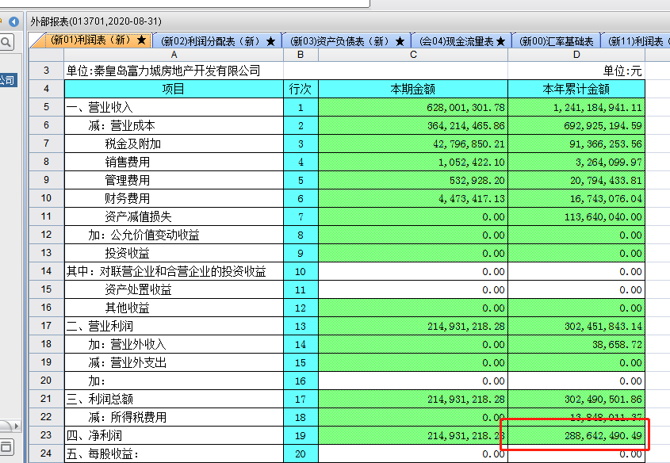

2、利润分配表

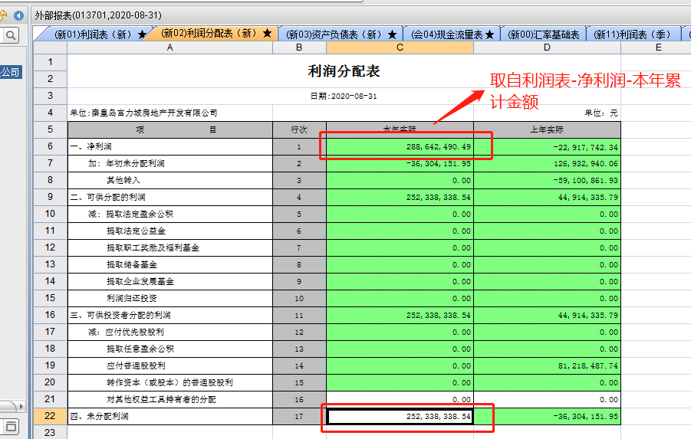

3、资产负债表

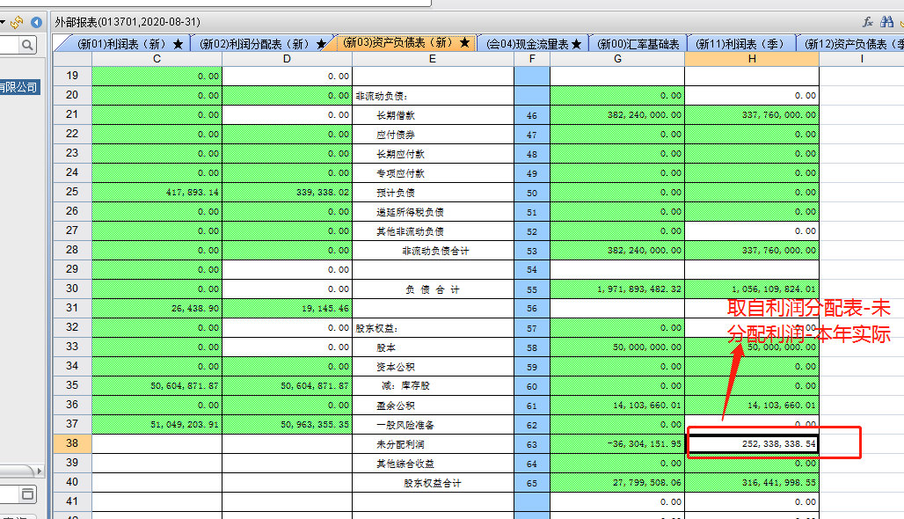

注意计算顺序：利润表--利润分配表--资产负债表--现金流量表

### 数据追溯：

